Smlouva o dílo:
„Dodávka plaveckých stopek SU501L“

Smluvní strany:

název: Nisasport Elektronik, s. r. o.
sídlo: Maršovice 100, 468 01 Jablonec nad Nisou
IČ: 47311452
DIČ: CZ47311452
tel.: 483 302 029
bankovní spojení:
Číslo účtu:
kterou zastupuje Jiří Doležal , jednatel
(dále jen „Zhotovitel“)
a
název: Správa sportovišť Kopřivnice
sídlo: Štefánikova 1163, 742 21 Kopřivnice
IČ: 62331078
DIČ: CZ62331078
kterou zastupuje: Bc. Pavel Vyškovský ředitel
(dále jen „Objednatel“)

uzavírají podle ustanovení §1724 a následujících paragrafů zákona č. 89/2012 Sb., občanský zákoník, v platném znění tuto smlouvu o dílo

I. Předmět smlouvy

1.1 Zhotovitel provede dílo:„Dodávka plaveckých stopek SU501L“

II. Podrobná specifikace dodávek a prací

  - Výroba a dodání LED plaveckých stopek
  - Podrobný popis displeje a příslušenství je v nabídkovém listu, který je nedílnou součástí této smlouvy.

III. Cena za dílo

3.1 Cena je stanovena dohodou mezi objednatelem a zhotovitelem ve smyslu zákona č. 526/1990 Sb. v platném znění na 53.700,-Kč bez DPH .
(slovy padesáttřitisícsedmsetkorunčeských)

IV. Termín plnění

4.1. Termín ukončení díla je do 31.4.2024

V. Fakturace a platební podmínky
5.1 Po dokončení a předání díla bude vystavena faktura na celkovou částku, se splatností
14 dnů.
5.2 Faktura i zálohová faktura musí obsahovat náležitosti obvyklé v hospodářském styku dle zákona č. 588/1992 Sb. v platném znění.

VI. Smluvní pokuty
6.1 V případě, že zhotovitel bude v prodlení se splněním této smlouvy, je povinen zaplatit objednateli smluvní pokutu ve výši 0,1 % z celkové ceny za každý den prodlení.
6.2 V případě prodlení objednatele se zaplacením faktury za dílo v termínu splatnosti, je povinen zaplatit zhotoviteli smluvní pokutu ve výši 0,1 % z neuhrazené částky za každý den prodlení.

VII. Záruční doba
7.1 Záruční lhůta se poskytuje v délce 24 měsíců.
7.2. Závady lze hlásit zhotoviteli:
telefonicky na číslo: 483302029 nebo e-mailem na adresu: info@nisasport.cz
7.3. Zhotovitel je povinen provést opravu do 28 dnů od nahlášení závady.

VIII. Vzájemné vztahy a povinnosti
8.1 Zhotovitel i objednatel se v průběhu řešení úkolu zavazují vzájemně informovat o všech skutečnostech, důležitých pro jeho úspěšné ukončení, zejména o všech překážkách a provádět opatření k jejich odstranění.
8.2 Při plnění předmětu této smlouvy se zhotovitel zavazuje dodržovat všeobecné závazné předpisy, technické normy, pokyny bezpečnosti práce, pokyny objednatele a veškerá ustanovení této smlouvy.

8.3 Vztahy a povinnosti v této smlouvě výslovně neuvedené se řídí příslušnými ustanoveními zákona č. 89/2012 Sb., občanského zákoníku, v platném znění a s ním souvisejícími předpisy.

8.4 Zhotovitel si vyhrazuje právo na použití fotografií a videa předmětu plnění, pořízené na místě plnění , zejména pro svoje marketingové potřeby.

IX. Odstoupení od smlouvy

9.1 Poruší-li některá ze smluvních stran závažným způsobem své povinnosti vyplývající z této smlouvy o dílo, má druhá smluvní strana právo od smlouvy odstoupit. Odstoupení od smlouvy se však nedotýká nároků na náhradu škody vzniklé porušením smlouvy.

X. Předání a převzetí díla

10.1 Objednatel není povinen převzít dílo ve stanoveném termínu, pokud zjistil při přejímce vadu díla. Zjištěnou vadu díla je zhotovitel povinen odstranit dle sjednané lhůty, nejpozději však do 10 dnů a uhradit smluvní pokutu dle čl. V této smlouvy.

XI. Závěrečná ustanovení

11.1 Tato smlouva je vyhotovená ve dvou stejných vyhotoveních, z nichž každé má platnost originálu. Jedno vyhotovení obdrží objednatel a jedno zhotovitel.

11.2 Obě strany souhlasí s výše uvedeným zněním této smlouvy. Na důkaz toho ji dobrovolně svobodně a vážně podepisují.

11.3 Změnit nebo doplnit smlouvu mohou smluvní strany pouze formou písemných dodatků, které budou vzestupně číslovány, výslovně prohlášeny za dodatek této smlouvy a podepsány oprávněnými zástupci smluvních stran.

V Maršovicích dne 08.03.2024 V Kopřivnici dne 19. 3. 2024

. . . . . . . . . . . . . . . . . . . . . . . . . . . . . . . . . . . . . . . . . . . . . . . . . . . . . .
za zhotovitele za objednatele Jiří Doležal, jednatel Bc. Pavel Vyškovský, ředitel

Nabídka na dodání LED plaveckých stopek

Plavecké stopky SU 501L

Plavecké LED tréninkové stopky jsou místo pohybu ručiček rozsvěceny čárky na ciferníku po sekundách, přičemž po každé 5. a 15. sec jsou odlišeny délkou a tloušťkou světelné čárky. Na prostředku ciferníku je čtyřmístný digitální displej,
který volitelně zobrazuje denní čas nebo digitální stopky. Výška číslic je 100 mm (čitelnost min. 40 m). Denní čas je řízen přijímačem DCF, start - stop ve funkci stopky je bezdrátový.

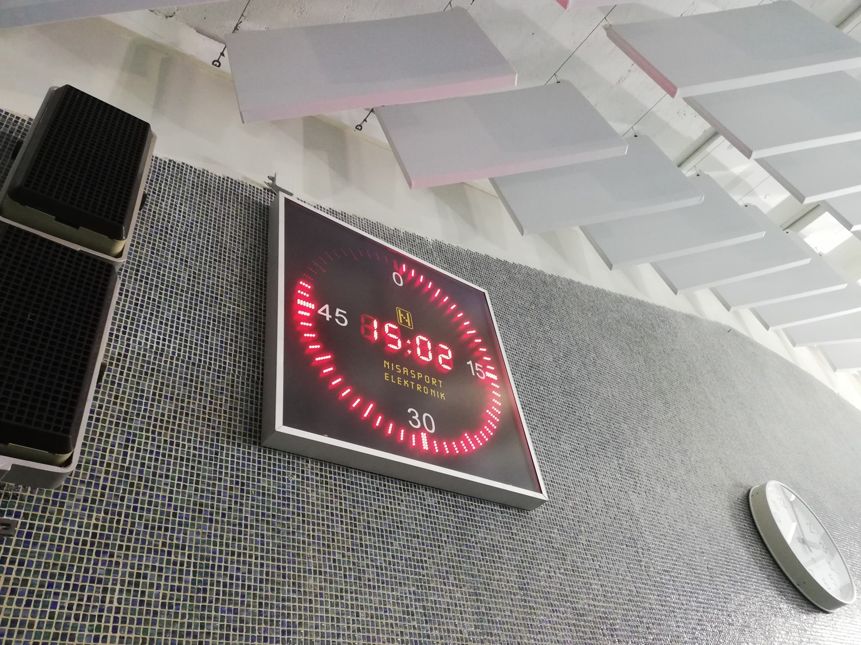

Parametry displeje:
Rozměr 970 x 970 x 80 mm
Ovládání dálkové bezdrátové
Řízení času GPS / DCF
Řízení jasu automatická regulace
Výška znaku 100 mm
Váha 15kg
Napájení 15V
Napájení rozvodné skříně 230V
Maximální příkon 60VA

Cena kompletní dodávky včetně dopravy a montáže Kopřivnice
( 1ks + rozvaděč) 53.700,-Kč bez DPH

V ceně není zahrnuta kabeláž, která se počítá podle skutečně odpracovaných hodin!

